Diagrama de Topologia
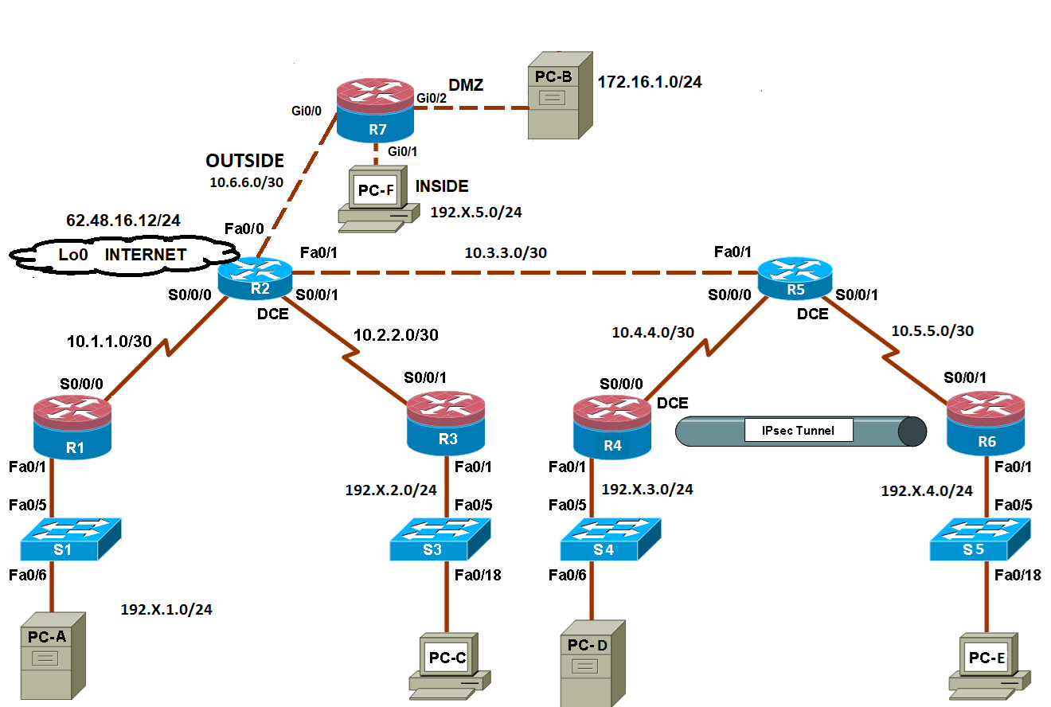

Cenário
Neste projecto, você recebeu a gama de endereço 192.X.0.0/24.
Sendo o X o número do Aluno:
Número Aluno (X) | Aluno
1 | Amar Maria das Neves
2 | André Gonçalo Cassiano dos Santos
3 | Catarina Isabel de Andrade Freitas
4 | Cristina Maria Andrade Santos
5 | Diogo Alexandre Vasconcelos Mendonça
6 | Ernesto Gil Sousa Nunes
7 | Fábio José Figueira Gonçalves
8 | Francisco António Castro Santos
9 | Hemily Roxana Urbina Sanchez
10 | Henrique Miguel Freitas Nóbrega
11 | Igor Manuel Freitas da Silva
12 | Ivo João Berenguer da Silva
13 | Jackeline Adriana Câmara Gonçalves
14 | Jair de Ceita Vaz da Conceição
15 | João Filipe Alves Rodrigues
16 | João Maria Gonçalves Ferreira
17 | João Rodrigo Sousa Rocha
18 | José Carlos Silva do Nascimento
19 | José Fábio Olim Marques
20 | José Luís Aveiro Pereira
21 | Kevin Freitas Teixeira
22 | Leonardo João Santos Velosa
23 | Leonardo José Alves Silva
24 | Luís Carlos Pinto Ferreira
25 | Margarida Gonçalves Henriques
26 | Martim Telmo Mendes
27 | Michael André Pestana de Nóbrega
28 | Miguel Angel Correia Peñaranda
29 | Pedro Alexandre Fernandes Barata
30 | Pedro Augusto Reinolds Vieira
31 | Pedro Guilherme Trindade Fernandes
32 | Roberto Carlos Araújo da Silva
33 | Roberto Enrique de Freitas Moniz
34 | Ruben Jonhatan Adrien Gruau
35 | Rui Daniel Freitas Silva
36 | Saul Martin de Abreu Pinto
37 | Tiago André Martins Nunes
38 | Tiago Miguel Rosa Gonçalves
39 | Tiago Simão Alves Viveiros
Efetue as seguintes tarefas:

Etapa 1: Atribua o nome aos equipamentos. √
Etapa 2: Configure um banner. √
Etapa 3: Configure os IPs nos equipamentos. √
Etapa 4: Configure as rotas estaticas para colocar todos os equipamentos a comunicar. √
Etapa 5: Configure a password com um tamanho mínimo de 10 caracteres. √
Etapa 6: Configure a password de enable com “cisco12345”. √
Etapa 7: Configure um utilizador com previlegios 15 em todos os routers e switches e configure a line vty com este user/pass e com o metodo de transporte SSH. √
Etapa 8: Configure em todos os routers o acesso remoto apenas através do PC-A. √
Etapa 9: Configure um servidor RADIUS no PC-A e crie o utilizador com username “RadAdmin” e a password “RadAdminpa55”. √
Etapa 10: Crie um modelo AAA no R1 e R3, em que o primeiro metodo é o servidor RADIUS e o segundo metodo de autenticação é a base de dados local do router. √
Etapa 11: Configurar ACLs estendidas de acordo com as seguintes premissas:
- A rede local do R3 é utiliza em laboratórios de computador de alunos. O administrador de rede notou que os alunos nesses laboratórios estão a tentar hacker o servidor. Crie uma ACL que negue todo o tráfego entre as LANs do R1 e do R3.
- Todo o tráfego da rede local do R3 com destino à porta TCP 80, 443 e DNS deve ser permitido.
- Igualmente a Rede do R3 deverá poderá comunicar em FTP para as LAN dos R4 e R6.
- Qualquer tráfego não especificado acima deve ser negado (se alguma comunicação/serviço for necessária entre as redes devido aos equipamentos adicione a regra antes desta última).
Etapa 12: Crie uma Zone Base Firewall no R7 com 3 zonas: Outside, DMZ e Inside e as seguintes premisas:
- Nenhum tráfego iniciado na zona Outside deve ser permitido para a rede interna.
- O tráfego de retorno da zona outside (pacotes de retorno vindos da Internet para o site R7, em resposta a solicitações originadas de qualquer uma das redes R7) deve ser permitido.
- Os computadores na rede interna R7 são considerados confiáveis ​​e podem iniciar qualquer tipo de tráfego (tráfego baseado em TCP, UDP ou ICMP).
- Os servidores na DMZ são considerados não confiáveis ​​e têm permissão para iniciar apenas o tráfego da Web (HTTP ou HTTPS) para a zona Outside assim como só podem receber este tipo de trafego.
- Nenhum tráfego é permitido entre a rede interna e a DMZ.
Etapa 13: No Router R2 ative uma IPS com as assinaturas basicas entre a internet e a rede 10.3.3.0/30. O PC A deverá receber os logs da IPS.
Etapa 14: Crie um Tunel IPSec entre o R4 e o R6 de forma que as LAN do R4 e R6 comuniquem em segurança.
Etapa 15: Active os serviços de segurança de IOS e da configuração.

